Date/Dyddiad | 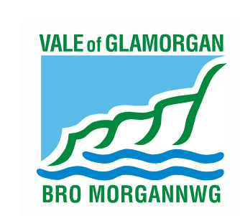  13 Rhagfyr 2013  The Vale of Glamorgan Council  Directorate of Learning and Skills  Provincial House, Kendrick Road, Barry CF62 8BF  Telephone: (01446) 700111 Textphone: (01446) 741219  Cyngor Bro Morgannwg  Dysgu a Sgiliau,  Tŷ’r Dalaith, Heol Kendrick, Y Barri CF2 8BF  Rhif ffôn: (01446) 700111 Ffôn testun: (01446) 741219  www.valeofglamorgan.gov.uk  www.bromorgannwg.gov.uk
Ask for/Gofynnwch am | M Haynes
Telephone/Rhif ffôn | 01446 709373
Fax/Ffacs | 01446 709376
Your Ref/Eich Cyf | MH/WM
My Ref/Cyf
e-mail/e-bost | MHaynes@valeofglamorgan.gov.uk

Annwyl Ymgynghorai,

YMGYNGHORIAD YNGLŶN Â CHYNNIG I GREU YSGOL GYNRADD NEWYDD SBON, AR GYFER 420 O DDISGYBLION, FEL RHAN O GYMUNED DDYSGU LLANILLTUD, DRWY UNO YSGOLION CYNRADD EAGLESWELL A LLANILLTUD FAWR .

Mae’r Awdurdod Lleol yn cynnig uno ysgolion cynradd Eagleswell a Llanilltud Fawr er mwyn creu ysgol gynradd newydd sbon ar gyfer 420 o ddisgyblion fel rhan o Gymuned Ddysgu Llanilltud. Mae dyletswydd statudol ar y cyngor i ymgynghori ag ymgynghoreion rhagnodedig ynglŷn â chynigion fel rhan o’r broses ymgynghori

Bydd ymgynghori ynglŷn â’r cynnig hwn rhwng 16 Rhagfyr 2013 a 10 Chwefror 2014.

Rydym yn awyddus i glywed eich barn ar y cynnig. Amgaeaf gopi o’r ddogfen ymgynghori sy’n egluro’r cynnig yn fanwl ac yn dangos sut i ymateb i’r ymgynghoriad.

Os na ellwch ddod i’r sesiwn ‘galw i mewn’ a gynhelir yn yr ysgolion ar 3 a 4 Chwefror 2014, neu os hoffech ein holi am yr ymgynghoriad, dylech ffonio Mike Matthews ar 01446 709727 neu anfon neges i MMatthews@valeofglamorgan.gov.uk.

Yn gywir

M Haynes

Mark Haynes
Rheolwr Trefnu Ysgolion
Cyfarwyddiaeth Dysgu a Sgiliau

